กิจกรรมออกบูธนิทรรศการ
มหาวิทยาลัยคริสเตียน เข้าร่วมบูธนิทรรศการแนะแนวโรงเรียนพระหฤทัยคอนแวนต์
วันอังคาร ที่ 27 เดือนตุลาคม พ.ศ. 2563 เวลา 8.30 น. – 12.00 น.
รูปแบบการจัดกิจกรรม
ให้นักเรียนมัธยมฯเข้าตามบูธนิทรรศการต่าง ๆ เช่น มหาวิทยาลัย สถาบัน
เป็นต้น
ข้อมูลภายในงานในการจัดกิจกรรม
- นักเรียนเข้าร่วมกิจกรรม มัธยมศึกษาตอนต้น ม. 3
- นักเรียนเข้าร่วมกิจกรรม มัธยมศึกษาตอนปลาย ม.4 5 และ 6
- นักเรียนมัธยมศึกษาตอนปลาย ม.6 จำนวน 185 คน แบ่งเป็นสายวิทย์คณิต จำนวน 2 ห้อง และสายศิลป์ จำนวน 5 ห้อง
- หน่วยงาน สถาบันและมหาวิทยาลัย ที่เข้าร่วมงานแนะแนวการศึกษา
4.1 มหาวิทยาลัยพระจอมเกล้าเจ้าคุณทหารลาดกระบัง
นำเสนอพูดคุยหลักสูตรกับนักเรียน ติดต่อและติดตามด้วยระบบQR Code
4.2 มหาวิทยาลัยเทคโนโลยีพระจอมเกล้าธนบุรี
นำเสนอพูดคุยหลักสูตรกับนักเรียน ติดต่อและติดตามด้วยระบบQR Code
4.3 มหาวิทยาลัยมหิดล
นำเสนอพูดคุยหลักสูตรกับนักเรียน ติดต่อและติดตามด้วยระบบQR Code
4.4 มหาวิทยาลัยศิลปากร
นำเสนอพูดคุยหลักสูตรกับนักเรียน ติดต่อและติดตามด้วยระบบQR Code
4.5 มหาวิทยาลัยรังสิต
นำเสนอพูดคุยหลักสูตรกับนักเรียนและสาธิตการฝั่งเข็ม
ติดต่อและติดตามด้วยระบบQR Code

4.6 มหาวิทยาลัยกรุงเทพ
นำเสนอพูดคุยหลักสูตรกับนักเรียน ติดต่อและติดตามด้วยระบบQR Code
4.7 มหาวิทยาลัยหอการค้า
นำเสนอพูดคุยหลักสูตรกับนักเรียน ติดต่อและติดตามด้วยระบบQR Code
4.8 มหาวิทยาลัยอัสสัมชัญ
นำเสนอพูดคุยหลักสูตรกับนักเรียน ติดต่อและติดตามด้วยระบบQR Code
4.9 มหาวิทยาลัยหัวเฉียวเฉลิมเกียรติ
นำเสนอพูดคุยหลักสูตรกับนักเรียน ติดต่อและติดตามด้วยระบบQR Code
4.10 มหาวิทยาลัยศรีปทุม
นำเสนอพูดคุยหลักสูตรกับนักเรียน ติดต่อและติดตามด้วยระบบQR Code
4.11 มหาวิทยาลัยดุสิตธานี
นำเสนอ โชว์การเป็นบาร์เทนเดอร์ และพูดคุยหลักสูตรกับนักเรียน ติดตามด้วยระบบQR Code
4.12 มหาวิทยาลัยนานาชาติแสตมฟอร์ด
นำเสนอพูดคุยหลักสูตรกับนักเรียน ติดต่อและติดตามด้วยระบบQR Code
4.13 สถาบันการจัดการปัญญาภิวัฒน์ (PIM)
นำเสนอพูดคุยหลักสูตรกับนักเรียน ติดต่อและติดตามด้วยระบบQR Code
4.14 TM. TECHNO MEDICAL บริษัท เทคโนเมดิคัล จำกัด (มหาชน)
นำเสนอ อุปกรณ์และเครื่องมือทางด้านการแพทย์
4.15 FINN SCHOOL OF BUSINESS AND TOURISM
นำเสนอ เส้นทางสู่หลักสูตรปริญญาตรี 3 ปี จากรัฐบาลอังกฤษ
หมายถึง เรียนในไทย จำนวน 2 ปี เรียนต่างประเทศ จำนวน 1 ปี
4.16 วิทยาลัยนานาชาติราฟเฟิลส์ กรุงเทพฯ
นำเสนอพูดคุยหลักสูตรกับนักเรียน เก็บข้อมูลนักเรียนจากแบบสำรวจให้เขียนนักเรียนเขียน ชื่อ ที่อยู่ สถานศึกษาและการติดต่อ
4.17 IEE THAILAND International Education Exchange Thailand (ศูนย์แนะแนวการศึกษาโครงการแลกเปลี่ยนนานาชาติ)
นำเสนอพูดคุยหลักสูตรกับนักเรียน เก็บข้อมูลนักเรียนเขียนชื่อและอีเมล

ปัญหาที่พบ
- นักเรียนมัธยมศึกษาตอนปลายส่วนใหญ่ไม่เดินเข้ามาสอบถามหลักสูตร
- นักเรียนมัธยมศึกษาตอนปลายส่วนใหญ่ไม่รู้จักมหาวิทยาลัยคริสเตียน
- นักเรียนมัธยมศึกษาตอนปลายไม่ทราบที่ตั้งของมหาวิทยาลัยคริสเตียน
แนวทางการแก้ไข : ประชาสัมพันธ์หลักสูตรและประวัติความเป็นมาโดยย่อ
- การก่อตั้งมหาวิทยาลัยฯจนถึงปัจจุปัน
- พันธกิจของสภาคริสตจักรในประเทศไทย มี 2 พันธกิจ เช่น โรงพยาบาล และการศึกษา
- โรงเรียนมัธยมฯในเครือ ได้แก่ โรงเรียนกรุงเทพคริสเตียน และโรงเรียนวัฒนาวิทยาลัย
เป็นต้น
- มหาวิทยาลัยในเครือ ได้แก่ มหาวิทยาลัยพายัพ และมหาวิทยาลัยคริสเตียน

บรรยายกาศ ในห้องประชุมโรงเรียนพระหฤทัยคอนแวนต์

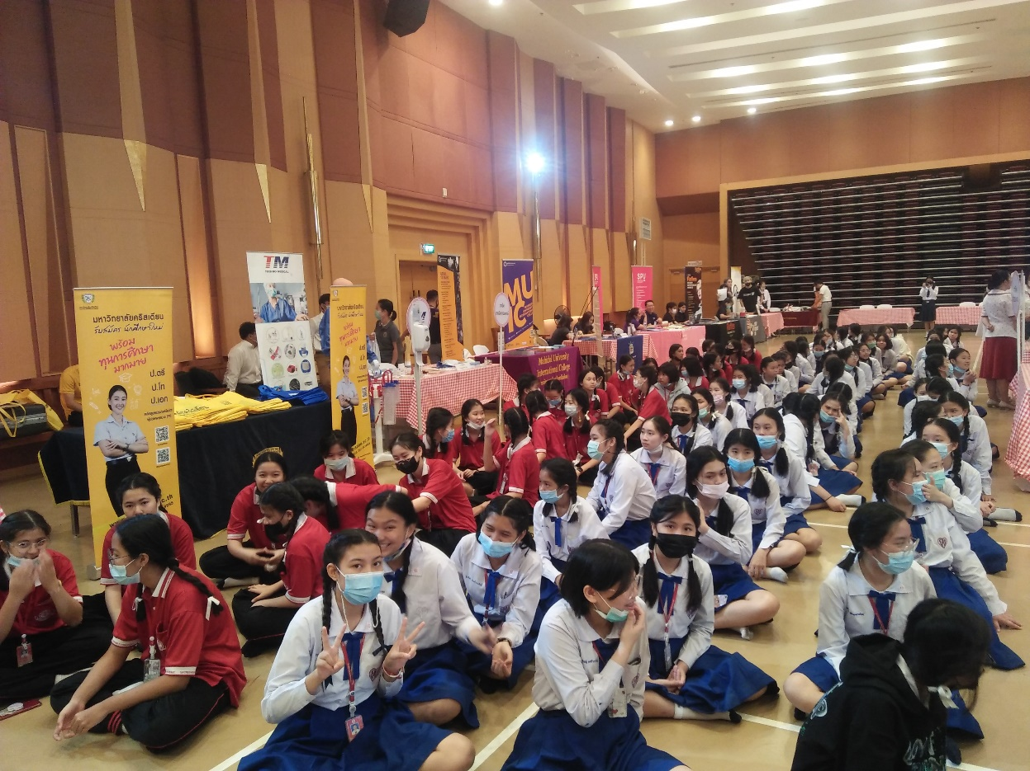
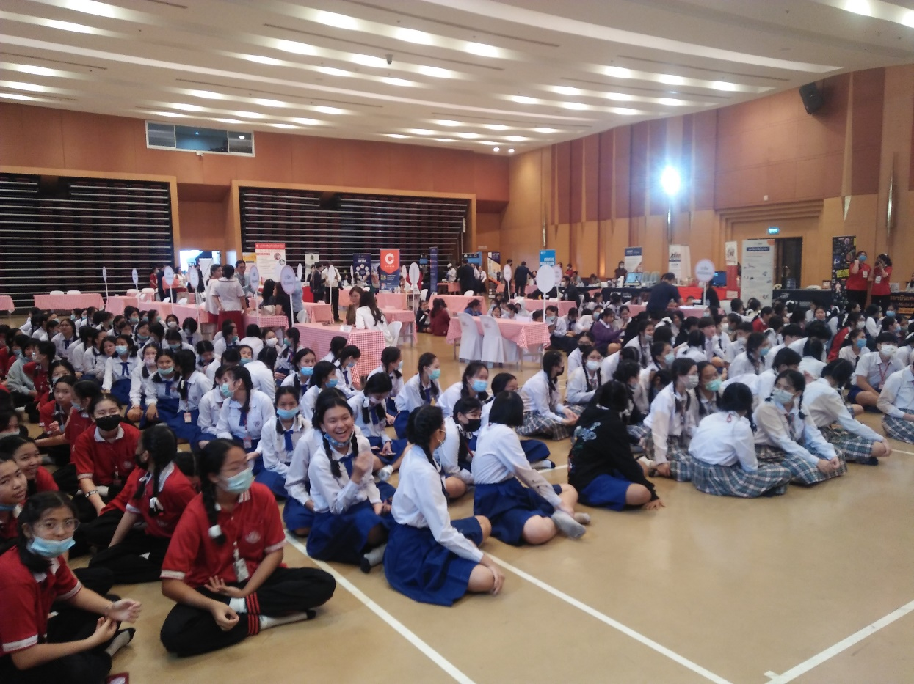
ศิษย์เก่าโรงเรียนพระหฤทัยคอนแวนต์และมหาวิทยาลัยคริสเตียน
ได้แก่ นางชนิกานต์ พงศ์พิพัฒน์ปรีชา

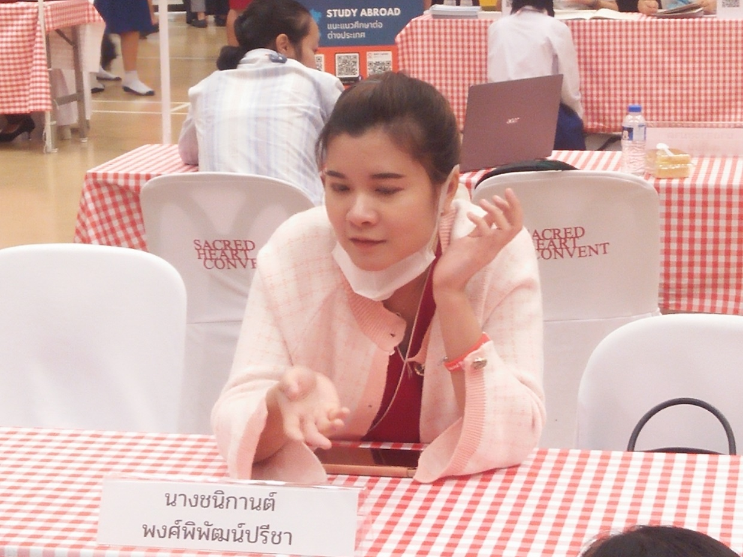

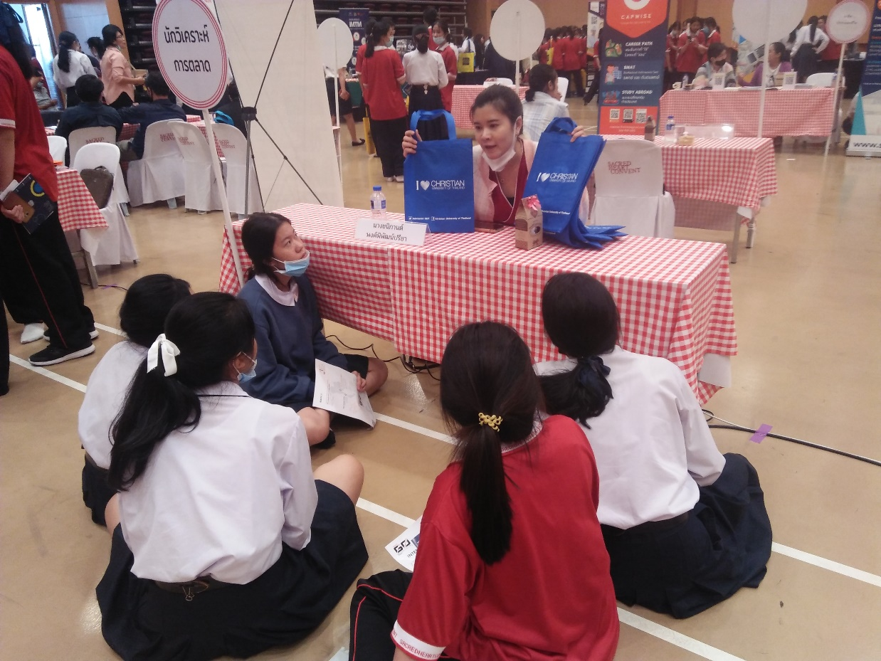

บูธนิทรรศการมหาวิทยาลัยคริสเตียน
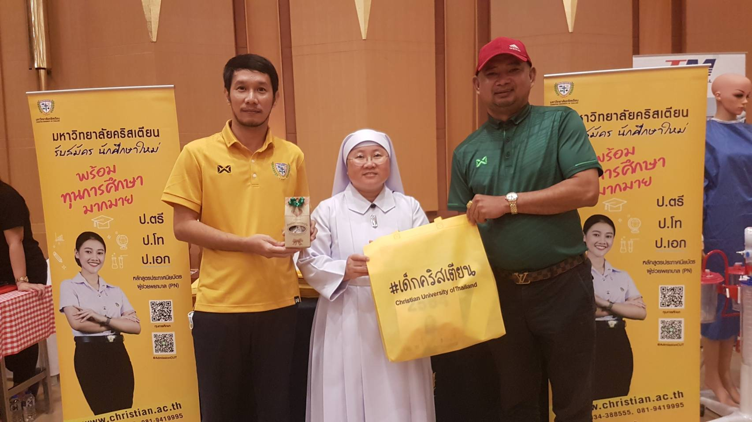

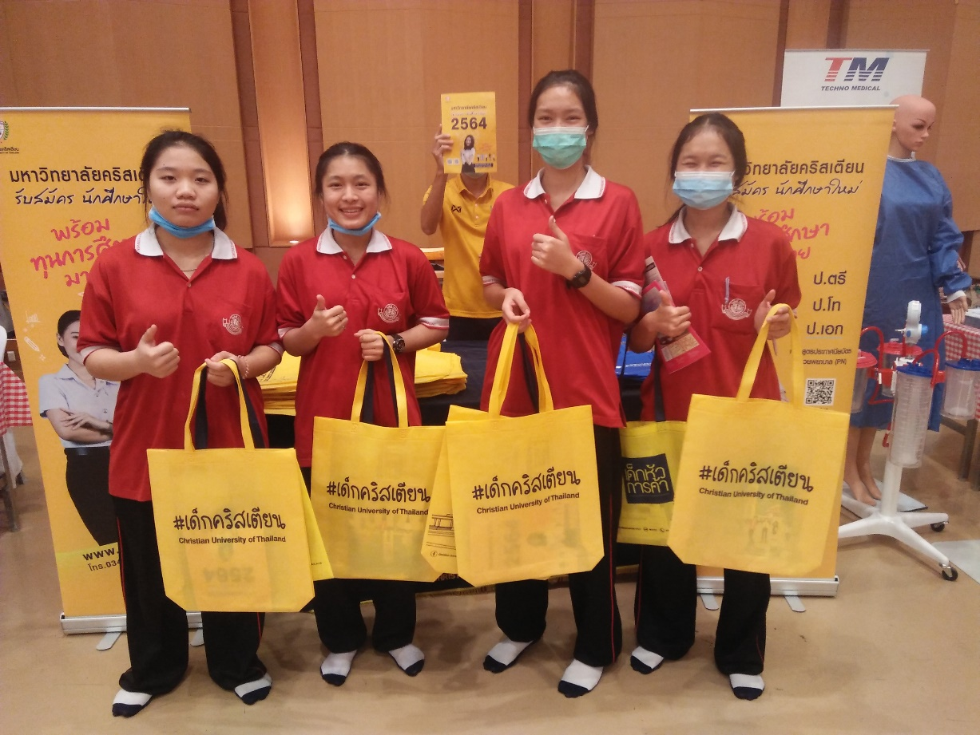

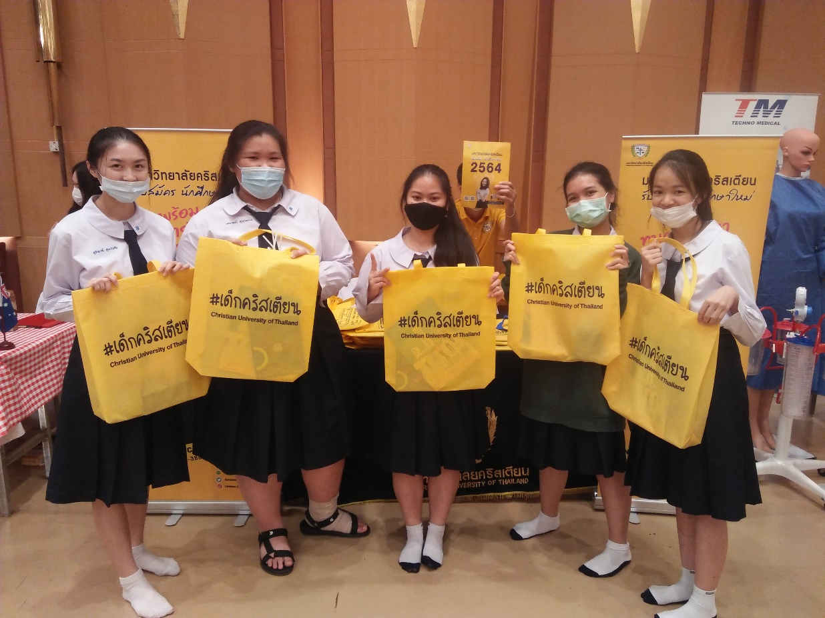

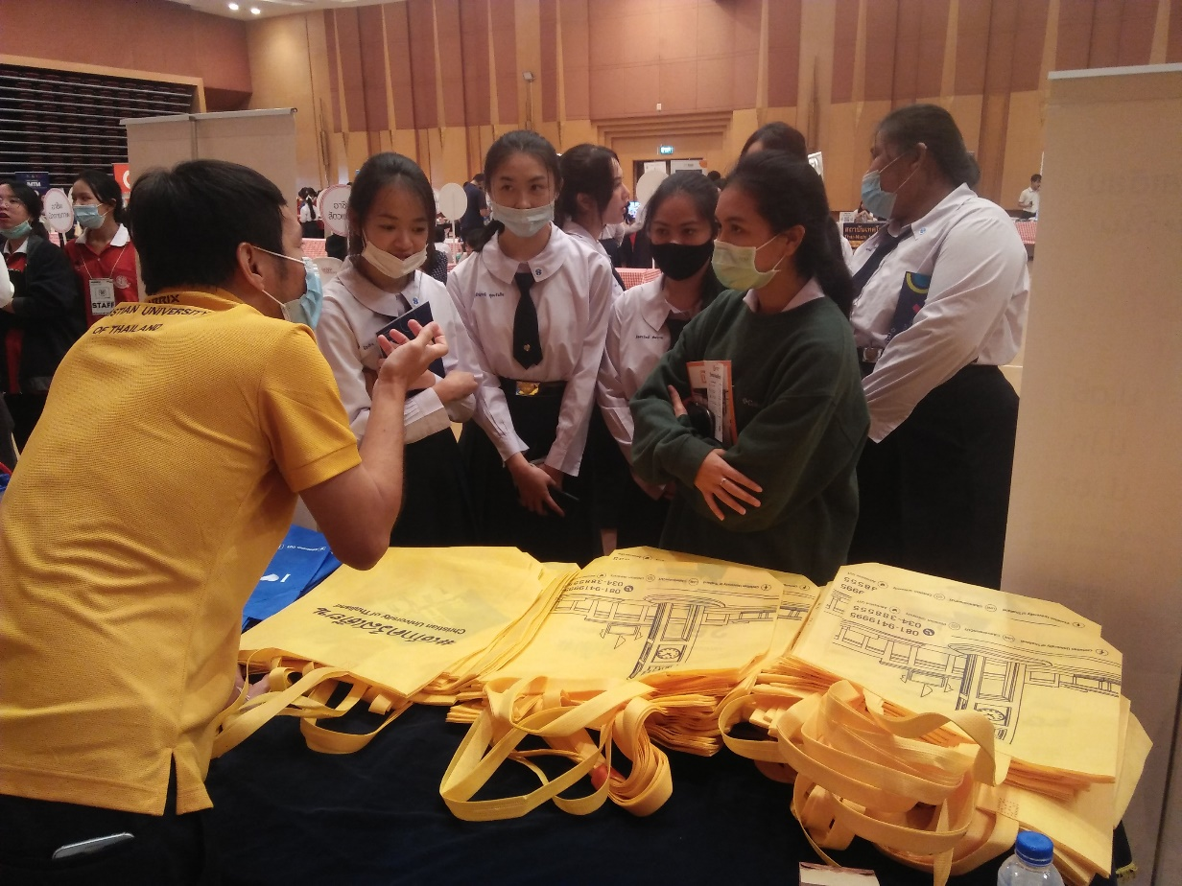

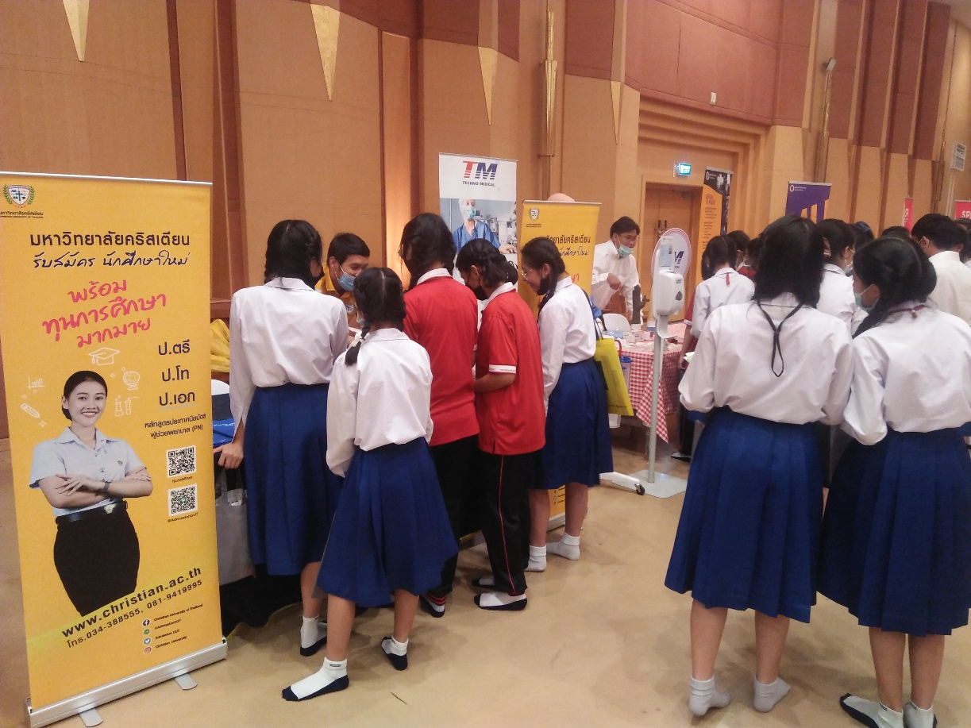

บูธนิทรรศการมหาวิทยาลัยต่าง ๆที่เข้าร่วมงาน
